Для разрабатываемого приложения были разработаны следующие тест-требования:

1. Проверить правильность заполнения массива.
2. Проверить правильность отображения массива.
3. Проверить правильность сортировки массива.
4. Проверить правильность вывода отсортированного массива в текстовый файл.

На основе вышеперечисленных тест-требований был разработан следующий тест-план:

Тестовый пример 1,2.

Требования: 1

Описание теста: в данном тесте проверяется, что при вводе данных массив заполнится и приложение корректно отработает.

Входные данные: названия вида рыбы, названия производителя, цены рыбы.

Ожидаемые выходные данные: корректное заполнение массива введёнными данными.

Сценарий теста:

1. Ввести желаемый размер массива.
2. Ввести название вида рыбы, название производителя, цену рыбы для всех элементов массива.
3. Проверить, правильно ли отобразился массив и продолжило ли работу приложение.

Тестовый пример 3,4.

Требования: 2

Описание теста: в данном тесте проверяется, что метод отображения массива отработает правильно.

Входные данные: названия вида рыбы, названия производителя, цены рыбы.

Ожидаемые выходные данные: корректное отображение массива

Сценарий теста:

1. Ввести желаемый размер массива.
2. Ввести название вида рыбы, название производителя, цену рыбы для каждого элемента массива.
3. Проверить, корректно ли отобразился массив.

Тестовый пример 5,6.

Требования: 3

Описание теста: в данном тесте проверяется, корректно ли сортируется массив

Входные данные: названия вида рыбы, названия производителя, цены рыбы.

Ожидаемые выходные данные: корректная сортировка массива.

Сценарий теста:

1. Ввести желаемый размер массива.
2. Ввести название вида рыбы, название производителя, цену рыбы для каждого элемента массива.
3. Проверить, корректно ли отсортировался массив.

Тестовый пример 7.

Требования: 4

Описание теста: в данном тесте проверяется, корректно ли выводится отсортированный массив в текстовый файл.

Входные данные: названия вида рыбы, названия производителя, цены рыбы.

Ожидаемые выходные данные: корректное сохранение и отображение данных в текстовом файле.

Сценарий теста:

1. Ввести желаемый размер массива.
2. Ввести название вида рыбы, название производителя, цену рыбы для каждого элемента массива.
3. Проверить, корректно ли сохранился отсортированный массив в текстовый файл.

Результаты тестирования:

Тестовый пример 1.

Специалист по тестированию: Булаев Сергей Сергеевич

Дата и время тестирования: 25 апреля 2020 года, 12:11

Входные данные:

1. Ввести желаемый размер массива.
2. Ввести название вида рыбы, название производителя, цену рыбы для всех элементов массива.
3. Проверить, правильно ли отобразился массив и продолжило ли работу приложение.

Полученные выходные данные:

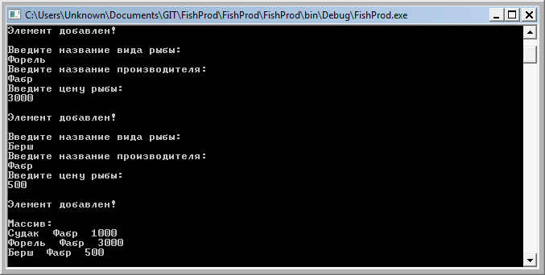

Рисунок 1.1 – Данные корректно ввелись

Вывод: выходные данные соответствуют ожиданиям.

Тестовый пример 2.

Специалист по тестированию: Булаев Сергей Сергеевич

Дата и время тестирования: 25 апреля 2020 года, 12:12

Входные данные:

1. Ввести желаемый размер массива.
2. Ввести название вида рыбы, название производителя, цену рыбы для всех элементов массива.
3. Проверить, правильно ли отобразился массив и продолжило ли работу приложение.

Полученные выходные данные:

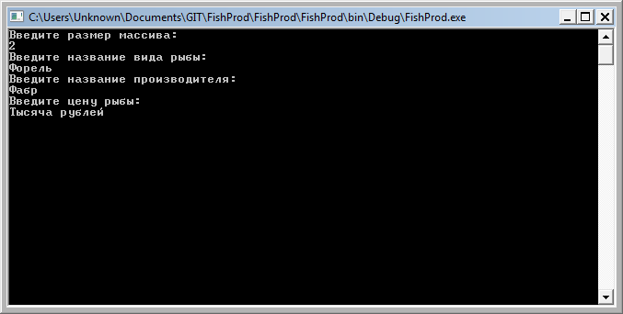

Рисунок 1.2 – Данные не были введены и приложение закрылось

Вывод: выходные данные не соответствуют ожиданиям, приложение завершилось ошибкой.

Тестовый пример 3.

Специалист по тестированию: Булаев Сергей Сергеевич

Дата и время тестирования: 25 апреля 2020 года, 12:23

Входные данные:

1. Ввести желаемый размер массива.
2. Ввести название вида рыбы, название производителя, цену рыбы для каждого элемента массива.
3. Проверить, корректно ли отобразился массив.

Полученные выходные данные:

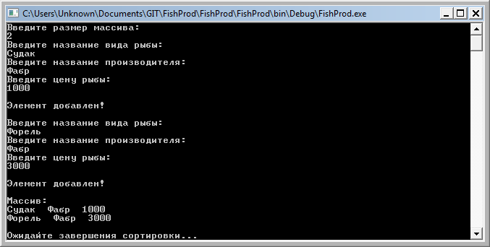

Рисунок 1.3 – Массив отображается корректно

Вывод: выходные данные соответствуют ожиданиям.

Тестовый пример 4.

Специалист по тестированию: Булаев Сергей Сергеевич

Дата и время тестирования: 25 апреля 2020 года, 12:24

Входные данные:

1. Ввести желаемый размер массива.
2. Ввести название вида рыбы, название производителя, цену рыбы для каждого элемента массива.
3. Проверить, корректно ли отобразился массив.

Полученные выходные данные:

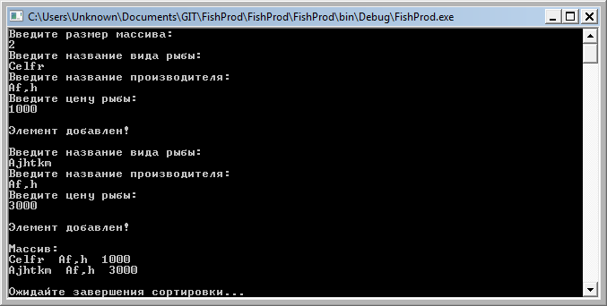

Рисунок 1.4 – Массив отображается некорректно

Вывод: выходные данные не соответствуют ожиданиям, массив отобразился, но допустил ошибочный ввод.

Тестовый пример 5.

Специалист по тестированию: Булаев Сергей Сергеевич

Дата и время тестирования: 25 апреля 2020 года, 12:30

Входные данные:

1. Ввести желаемый размер массива.
2. Ввести название вида рыбы, название производителя, цену рыбы для каждого элемента массива.
3. Проверить, корректно ли отсортировался массив.

Полученные выходные данные:

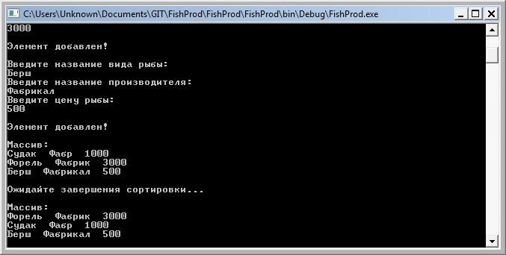

Рисунок 1.5 – Массив успешно отсортировался

Вывод: выходные данные соответствуют ожиданиям.

Тестовый пример 6.

Специалист по тестированию: Булаев Сергей Сергеевич

Дата и время тестирования: 25 апреля 2020 года, 12:31

Входные данные:

1. Ввести желаемый размер массива.
2. Ввести название вида рыбы, название производителя, цену рыбы для каждого элемента массива.
3. Проверить, корректно ли отсортировался массив.

Полученные выходные данные:

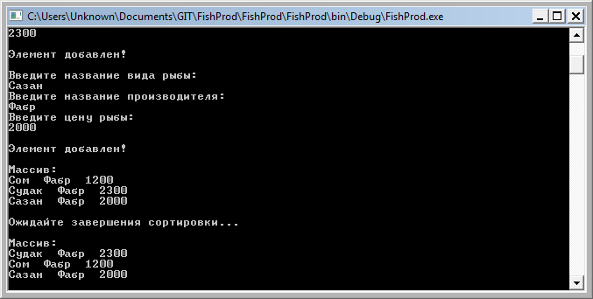

Рисунок 1.6 – Массив отсортировался не полностью

Вывод: выходные данные не соответствуют ожиданиям, массив не был отсортирован, когда все виды рыбы были на букву «с».

Тестовый пример 7.

Специалист по тестированию: Булаев Сергей Сергеевич

Дата и время тестирования: 25 апреля 2020 года, 12:38

Входные данные:

1. Ввести желаемый размер массива.
2. Ввести название вида рыбы, название производителя, цену рыбы для каждого элемента массива.
3. Проверить, корректно ли сохранился отсортированный массив в текстовый файл.

Полученные выходные данные:

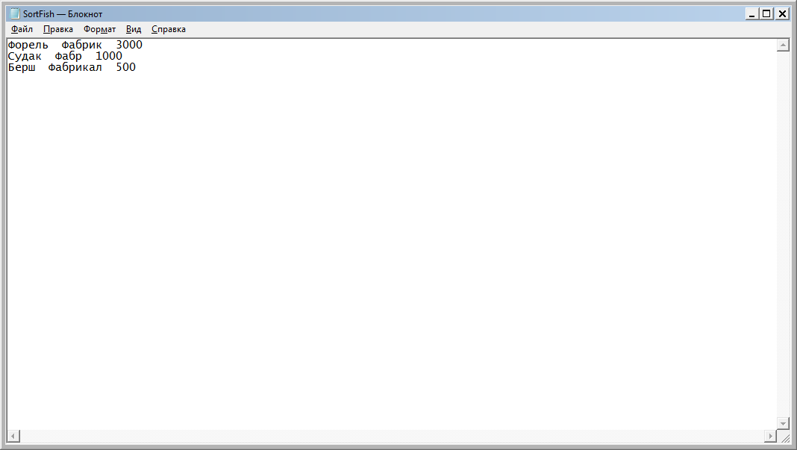

Рисунок 5.4 – Отсортированный массив успешно сохранился в файл